Установка и настройка среды разработки Linux

**1. Проверка наличия Python**

Перед тем как устанавливать **Python**, необходимо убедиться, что он действительно не установлен. Для этого необходимо зажать сочетание клавиш **control + alt + T** или найти программу "**Терминал**" в поиске. Запустив терминал, пропишите python3 --version в строке приглашении, если он установлен, вы увидите информацию о версии.

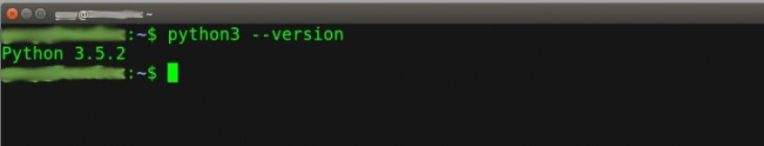

Если появилось сообщение о том, что данная команда не найдена, то вам необходимо произвести установку.

**2. Установка Python**

Для установки Python необходимо выполнить в терминале следующие команды:

1. Команды для **Ubuntu 16.10** и новее:

$ sudo apt-get update  
$ sudo apt-get install python3.7 (Или более последнюю версию)

2. Команды для других версий **Ubuntu**:

$ sudo apt-get install software-properties-common  
$ sudo add-apt-repository ppa:deadsnakes/ppa  
$ sudo apt-get update  
$ sudo apt-get install python3.7

3. Команды для **Fedora**:

$ sudo dnf install python3

Также полезно установить установщик пакетов Python:

$ command -v pip3

**Установка текстового редактора**

Запуск программы можно осуществить из командной строки. Однако, более удобно написания программ установите текстовый редактор, например VS Code: [Ссылка на скачивание установщика VS Code](https://code.visualstudio.com/)

После установки VS Code необходимо установить дистрибутив для работы с Python и настроить его для того, чтобы в дальнейшем эффективно использовать возможности редактора. Инструкцию по установке и настройке можно прочитать здесь:  [Инструкция по установке и настройке VS Code](https://docs.microsoft.com/ru-ru/windows/python/beginners)

**Создание первой программы на Python.**

Рекомендуется использовать профессиональную среду разработки PyCharm. Скачать ее можно на официальном сайте: [ссылка на скачивание IDE PyCharm](https://www.jetbrains.com/ru-ru/pycharm/). Вам необходимо нажать кнопку "скачать". После чего выбрать подходящую **ОС (Linux)** и нажать кнопку "скачать" в колонке "Community" - это бесплатная версия с открытым исходным кодом без требования получения лицензии.

После скачивания пакета, его необходимо установить, следуя встроенной инструкции.

Начало работы в PyCharm: [ссылка на официальную документацию по первоначальной настройке и запуску первой программы](https://www.jetbrains.com/help/pycharm/creating-and-running-your-first-python-project.html).